«Fratelli tutti» scriveva San Francesco d’Assisi per rivolgersi a tutti i fratelli e le sorelle e proporre loro una forma di vita dal sapore di Vangelo. Tra i suoi consigli voglio evidenziarne uno, nel quale invita a un amore che va al di là delle barriere della geografia e dello spazio. Qui egli dichiara beato colui che ama l’altro «quando fosse lontano da lui, quanto se fosse accanto a lui». Con queste poche e semplici parole ha spiegato l’essenziale di una fraternità aperta, che permette di riconoscere, apprezzare e amare ogni persona al di là della vicinanza fisica, al di là del luogo del mondo dove è nata o dove abita.
Papa Francesco

Cari Rover e care Scolte,
è tempo di mettersi in cammino sulla #Strada per costruire insieme la Campania di Domani.
In questi giorni muoverete i vostri passi sui cammini della nostra regione che con cura avete scelto per riscoprire le radici profonde della storia e per tracciare e scoprire Strade nuove.
Vogliamo lasciarci accompagnare da Papa Francesco, dalla sua enciclica Fratelli tutti e dal confronto con la Parola quotidiano per riscoprirci capaci di quella fraternità autentica e aperta che ci rende protagonisti nella costruzione della Campania del domani.
Nell’attesa di incontrarci tutti a Camposauro vi auguriamo buona strada.

Francesco, Lucia, Don Riccardo

Istruzioni per l’uso:
Per ogni giorno troverete una traccia che vi ispirerà e vi guiderà sul cammino.
Una parola, che troverete evidenziata in rosso, accompagnerà il ritmo dei vostri passi.
Sarà un’occasione per rileggere la vostra esperienza di Dio e incontrarlo sulla Strada.
Ogni sera vi invitiamo a pregare insieme la compieta per ringraziare e affidare a Gesù, nostro compagno di strada, la giornata vissuta.
Sia segno concreto di comunione con tutti i Rover e le Scolte che con noi percorrono Strade Nuove e con la Chiesa nostra Madre.

Sabato 30 luglio 2022 / Giorno 1

TUTTI FRATELLI E SORELLE: LA FRATERNITÀ
Ricerca e redistribuzione delle pari opportunità

OPERA D’ARTE Il buon samaritano (1890) di Vincent Van Gogh

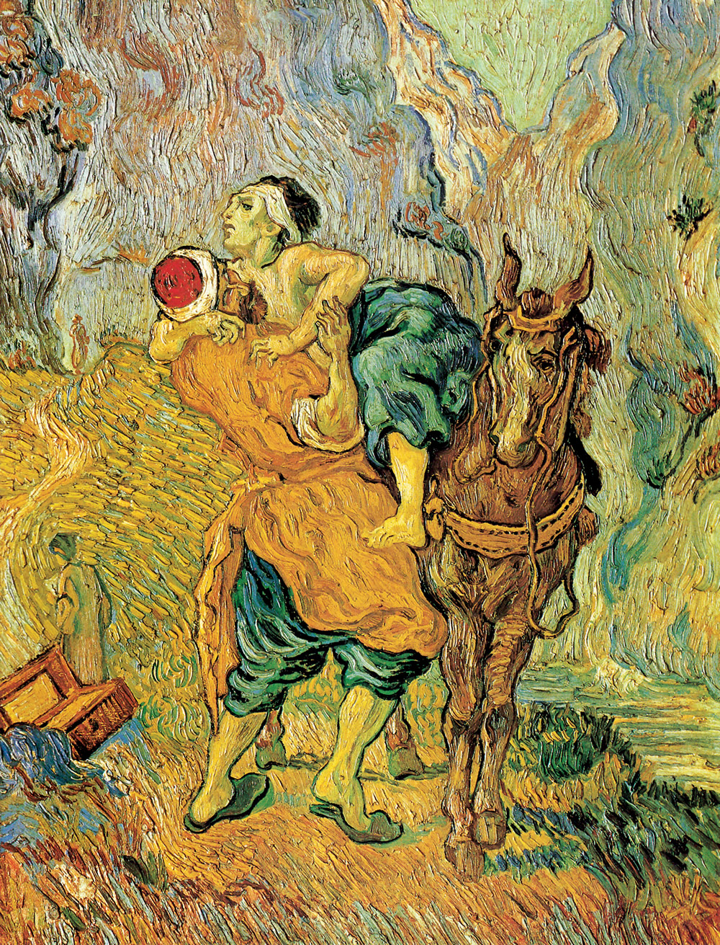

Il brano biblico del Samaritano è proposto come modello di fraternità nel secondo capitolo della Fratelli tutti. Nell’opera di Van Gogh, il Samaritano si curva sotto il peso del malcapitato e si aiuta col cavallo per sostenerlo. Una diagonale attraversa da sinistra a destra il dipinto: sopra dominano i colori freddi e sotto i caldi. La fraternità riscalda l’umanità e il mondo. Lo rende migliore. Persino gli animali collaborano a questo sguardo.

LA PAROLA Il buon samaritano (Lc 10,29-37)

10,29 Ma quegli, volendo giustificarsi, disse a Gesù: «E chi è il mio prossimo?». 30 Gesù riprese: «Un uomo scendeva da Gerusalemme a Gerico e incappò nei briganti che lo spogliarono, lo percossero e poi se ne andarono, lasciandolo mezzo morto. 31 Per caso, un sacerdote scendeva per quella medesima strada e quando lo vide passò oltre dall'altra parte. 32 Anche un levita, giunto in quel luogo, lo vide e passò oltre. 33 Invece un Samaritano, che era in viaggio, passandogli accanto lo vide e n'ebbe compassione. 34 Gli si fece vicino, gli fasciò le ferite, versandovi olio e vino; poi, caricatolo sopra il suo giumento, lo portò a una locanda e si prese cura di lui. 35 Il giorno seguente, estrasse due denari e li diede all'albergatore, dicendo: Abbi cura di lui e ciò che spenderai in più, te lo rifonderò al mio ritorno. 36 Chi di questi tre ti sembra sia stato il prossimo di colui che è incappato nei briganti?». 37 Quegli rispose: «Chi ha avuto compassione di lui». Gesù gli disse: «Và e anche tu fà lo stesso».

L’ENCICLICA da Fratelli tutti di papa Francesco (FT 103-104)

103. La fraternità non è solo il risultato di condizioni di rispetto per le libertà individuali, e nemmeno di una certa regolata equità. Benché queste siano condizioni di possibilità, non bastano perché essa ne derivi come risultato necessario. La fraternità ha qualcosa di positivo da offrire alla libertà e all’uguaglianza. Che cosa accade senza la fraternità consapevolmente coltivata, senza una volontà politica di fraternità, tradotta in un’educazione alla fraternità, al dialogo, alla scoperta della reciprocità e del mutuo arricchimento come valori? Succede che la libertà si restringe, risultando così piuttosto una condizione di solitudine, di pura autonomia per appartenere a qualcuno o a qualcosa, o solo per possedere e godere. Questo non esaurisce affatto la ricchezza della libertà, che è orientata soprattutto all’amore.

104. Neppure l’uguaglianza si ottiene definendo in astratto che “tutti gli esseri umani sono uguali”, bensì è il risultato della coltivazione consapevole e pedagogica della fraternità. Coloro che sono capaci solamente di essere soci creano mondi chiusi. Che senso può avere in questo schema la persona che non appartiene alla cerchia dei soci e arriva sognando una vita migliore per sé e per la sua famiglia?

Alla luce del commento al brano mi fermo sulla parola evidenziata in rosso e su questa parola applico:
- la mia memoria (che cosa mi ricorda?)
- la mia intelligenza (che cosa mi fa capire?)
- il mio desiderio (che nuovi desideri suscita in me?)

CONDIVISIONE DELLE RIFLESSIONI

PREGHIERA AL CREATORE di papa Francesco (FT 287)
Signore e Padre dell’umanità,
che hai creato tutti gli esseri umani con la stessa dignità,
infondi nei nostri cuori uno spirito fraterno.
Ispiraci il sogno di un nuovo incontro, di dialogo, di giustizia e di pace.
Stimolaci a creare società più sane e un mondo più degno,
senza fame, senza povertà, senza violenza, senza guerre.

Il nostro cuore si apra
a tutti i popoli e le nazioni della terra,
per riconoscere il bene e la bellezza
che hai seminato in ciascuno di essi,
per stringere legami di unità, di progetti comuni,
di speranze condivise. Amen.

Domenica 31 luglio 2022 / Giorno 2

IN PRINCIPIO È IL TU: L’ALTERITÀ
La diversità ci rende unici

CANZONE: Io sono l’altro (2019) di Nicolò Fabi

Io sono l'altro
Sono quello che spaventa
Sono quello che ti dorme nella stanza accanto.
Io sono l'altro
Puoi trovarmi nello specchio
La tua immagine riflessa, il contrario di te stesso.
Io sono l'altro
Sono l'ombra del tuo corpo
Sono l'ombra del tuo mondo
Quello che fa il lavoro sporco
Al tuo posto.

Sono quello che ti anticipa al parcheggio
e ti ritarda la partenza,
il marito della donna di cui ti sei innamorato
Sono quello che hanno assunto quando ti hanno licenziato.
Quello che dorme sui cartoni alla stazione
sono il nero sul barcone,
sono quello che ti sembra più sereno
perché è nato fortunato o solo perché ha vent'anni in meno.
Quelli che vedi sono solo i miei vestiti.

Adesso facci un giro e poi mi dici.
E poi.

Io sono il velo
che copre il viso delle donne
ogni scelta o posizione che non si comprende.
Io sono l'altro

quello che il tuo stesso mare
lo vede dalla riva opposta
io sono tuo fratello, quello bello.

Sono il chirurgo che ti opera domani
quello che guida mentre dormi
quello che urla come un pazzo e ti sta seduto accanto
il donatore che aspettavi per il tuo trapianto.
Sono il padre del bambino
handicappato che sta in classe con tuo figlio
il direttore della banca dove hai domandato un fido
quello che è stato condannato
il presidente del consiglio.
Quelli che vedi sono solo i miei vestiti
adesso vacci a fare un giro
e poi mi dici.

E poi mi dici
mi dici
poi poi mi dici
poi poi mi dici
poi poi
mi dici.

https://www.youtube.com/watch?v=cLRe-RmVfic

LA PAROLA Tutti e due erano nudi e non ne provavano vergogna (Gen 2,18-25)

18 Poi il Signore Dio disse: "Non è bene che l'uomo sia solo: gli voglio fare un aiuto che gli sia simile". 19 Allora il Signore Dio plasmò dal suolo ogni sorta di bestie selvatiche e tutti gli uccelli del cielo e li condusse all'uomo, per vedere come li avrebbe chiamati: in qualunque modo l'uomo avesse chiamato ognuno degli esseri viventi, quello doveva essere il suo nome. 20 Così l'uomo impose nomi a tutto il bestiame, a tutti gli uccelli del cielo e a tutte le bestie selvatiche, ma l'uomo non trovò un aiuto che gli fosse simile. 21 Allora il Signore Dio fece scendere un torpore sull'uomo, che si addormentò; gli tolse una delle costole e rinchiuse la carne al suo posto. 22 Il Signore Dio plasmò con la costola, che aveva tolta all'uomo, una donna e la condusse all'uomo. 23 Allora l'uomo disse: "Questa volta essa è carne dalla mia carne e osso dalle mie ossa. La si chiamerà donna, perché dall'uomo è stata tolta". 24 Per questo l'uomo abbandonerà suo padre e sua madre e si unirà a sua moglie e i due saranno una sola carne. 25 Ora tutti e due erano nudi, l'uomo e sua moglie, ma non ne provavano vergogna.

L’ENCICLICA: da Fratelli tutti di papa Francesco (FT 150)

150. Questo approccio, in definitiva, richiede di accettare con gioia che nessun popolo, nessuna cultura o persona può ottenere tutto da sé. Gli altri sono costitutivamente necessari per la costruzione di una vita piena. La consapevolezza del limite o della parzialità, lungi dall’essere una minaccia, diventa la chiave secondo la quale sognare ed elaborare un progetto comune. Perché «l’uomo è l’essere-limite che non ha limite».

Alla luce del commento al brano mi fermo sulla parola evidenziata in rosso e su questa parola applico:
- la mia memoria (che cosa mi ricorda?)
- la mia intelligenza (che cosa mi fa capire?)
- il mio desiderio (che nuovi desideri suscita in me?)

CONDIVISIONE DELLE RIFLESSIONI

PREGHIERA L’altro, in Gesù figlio dell’uomo di Kahlil Gibran

Il tuo prossimo
è lo sconosciuto che è in te, reso visibile.
Il suo volto si riflette
nelle acque tranquille,
e in quelle acque, se osservi bene,
scorgerai il tuo stesso volto.
Se tenderai l'orecchio nella notte,
è lui che sentirai parlare,
e le sue parole saranno i battiti
del tuo stesso cuore.
Non sei tu solo ad essere te stesso.
Sei presente nelle azioni degli altri uomini,
e questi, senza saperlo,
sono con te in ognuno dei tuoi giorni.
Non precipiteranno
se tu non precipiterai con loro,
e non si rialzeranno se tu non ti rialzerai.

Lunedì 1 Agosto2022 / Giorno 3

PENSARSI COMUNITÀ: LA SOLIDARIETÀ
Riappropriamoci degli spazi occupati dalla criminalità

POESIA Nove marzo 2020 di Mariangela Gualtieri

Questo ti voglio dire
ci dovevamo fermare.
Lo sapevamo. Lo sentivamo tutti
ch’era troppo furioso
il nostro fare. Stare dentro le cose.
Tutti fuori di noi.
Agitare ogni ora – farla fruttare.
Ci dovevamo fermare
e non ci riuscivamo.
Andava fatto insieme.
Rallentare la corsa.
Ma non ci riuscivamo.
Non c’era sforzo umano
che ci potesse bloccare.
E poiché questo
era desiderio tacito comune
come un inconscio volere -
forse la specie nostra ha ubbidito
slacciato le catene che tengono blindato
il nostro seme. Aperto
le fessure più segrete
e fatto entrare.
Forse per questo dopo c’è stato un salto
di specie – dal pipistrello a noi.
Qualcosa in noi ha voluto spalancare.
Forse, non so.
Adesso siamo a casa.
È portentoso quello che succede.
E c’è dell’oro, credo, in questo tempo strano.
Forse ci sono doni.
Pepite d’oro per noi. Se ci aiutiamo.
C’è un molto forte richiamo
della specie ora e come specie adesso
deve pensarsi ognuno. Un comune destino
ci tiene qui. Lo sapevamo. Ma non troppo bene.
O tutti quanti o nessuno.
È potente la terra. Viva per davvero.
Io la sento pensante d’un pensiero
che noi non conosciamo.
E quello che succede? Consideriamo
se non sia lei che muove.
Se la legge che tiene ben guidato
l’universo intero, se quanto accade mi chiedo
non sia piena espressione di quella legge
che governa anche noi – proprio come
ogni stella – ogni particella di cosmo.
Se la materia oscura fosse questo
tenersi insieme di tutto in un ardore
di vita, con la spazzina morte che viene
a equilibrare ogni specie.
Tenerla dentro la misura sua, al posto suo,
guidata. Non siamo noi
che abbiamo fatto il cielo.
Una voce imponente, senza parola
ci dice ora di stare a casa, come bambini
che l’hanno fatta grossa, senza sapere cosa,
e non avranno baci, non saranno abbracciati.
Ognuno dentro una frenata
che ci riporta indietro, forse nelle lentezze
delle antiche antenate, delle madri.
Guardare di più il cielo,
tingere d’ocra un morto. Fare per la prima volta
il pane. Guardare bene una faccia. Cantare
piano piano perché un bambino dorma. Per la prima volta
stringere con la mano un’altra mano
sentire forte l’intesa. Che siamo insieme.
Un organismo solo. Tutta la specie
la portiamo in noi. Dentro noi la salviamo.
A quella stretta
di un palmo col palmo di qualcuno
a quel semplice atto che ci è interdetto ora -
noi torneremo con una comprensione dilatata.
Saremo qui, più attenti credo. Più delicata
la nostra mano starà dentro il fare della vita.
Adesso lo sappiamo quanto è triste
stare lontani un metro.

https://www.youtube.com/watch?v=HJ_CN2DqzqE

LA PAROLA Guarigione di un lebbroso (Mt 8,1-4)

1 Quando Gesù fu sceso dal monte, molta folla lo seguiva. 2 Ed ecco venire un lebbroso e prostrarsi a lui dicendo: «Signore, se vuoi, tu puoi sanarmi». 3 E Gesù stese la mano e lo toccò dicendo: «Lo voglio, sii sanato». E subito la sua lebbra scomparve. 4 Poi Gesù gli disse: «Guardati dal dirlo a qualcuno, ma và a mostrarti al sacerdote e presenta l'offerta prescritta da Mosè, e ciò serva come testimonianza per loro».

L’ENCICLICA da Fratelli tutti di papa Francesco (FT 115)

115. In questi momenti, nei quali tutto sembra dissolversi e perdere consistenza, ci fa bene appellarci alla solidità [88] che deriva dal saperci responsabili della fragilità degli altri cercando un destino comune. La solidarietà si esprime concretamente nel servizio, che può assumere forme molto diverse nel modo di farsi carico degli altri. Il servizio è «in gran parte, avere cura della fragilità. Servire significa avere cura di coloro che sono fragili nelle nostre famiglie, nella nostra società, nel nostro popolo». In questo impegno ognuno è capace di «mettere da parte le sue esigenze, aspettative, i suoi desideri di onnipotenza davanti allo sguardo concreto dei più fragili. […] Il servizio guarda sempre il volto del fratello, tocca la sua carne, sente la sua prossimità fino in alcuni casi a “soffrirla”, e cerca la promozione del fratello. Per tale ragione il servizio non è mai ideologico, dal momento che non serve idee, ma persone».

Alla luce del commento al brano mi fermo sulla parola evidenziata in rosso e su questa parola applico:
- la mia memoria (che cosa mi ricorda?)
- la mia intelligenza (che cosa mi fa capire?)
- il mio desiderio (che nuovi desideri suscita in me?)

CONDIVISIONE DELLE RIFLESSIONI

PREGHIERA PER LA SOLIDARIETÀ
Signore Gesù,
che hai condiviso le sofferenze di
ogni uomo e ogni donna,
ti affidiamo le sorti della nostra
società ed in particolare di coloro
che vivono la precarietà
e la mancanza di un lavoro.
Aiutaci a comprendere
la necessità di vivere nella logica
della solidarietà
che ha la sua origine nel vedere
i dolori del mondo.
Rendici persone attente
ai bisogni dei nostri fratelli
solidali nella condivisione
delle risorse e nel sostegno
concreto a chi è nell’indigenza.
La preghiera d’intercessione
per chi soffre e l’aiuto fattivo
a chi è nel bisogno
sono due modi di vivere l’unico
amore che Tu ci hai insegnato.
“Il Signore ama chi dona con gioia”:
rendici capaci di donarci con generosità
e senza riserve.
Amen.

Martedì 2 Agosto / Giorno 4

I CARE: LA CULTURA DELLA CURA E DELLO SCARTO
Rinnovare e riutilizzare

CANZONE Abbi cura di me (2019) di Simone Cristicchi
«Ho raccontato le fragilità dell'essere umano. E la bellezza del mostrare la propria debolezza perché quando togliamo la corazza siamo reali, siamo veri, e quindi, siamo più belli. Abbi cura di me è una dichiarazione di aiuto. Ognuno la può dedicare a chi vuole. [...] Viviamo in un momento di sgretolamento generale dei valori, tornare a parlare dell'amore universale, di un amore puro che non chiede niente in cambio, occuparsi anche solo di una persona nella vita, può salvare, il mondo» (Simone Cristicchi).

Adesso chiudi dolcemente gli occhi e stammi ad ascoltare
Sono solo quattro accordi ed un pugno di parole
Più che perle di saggezza sono sassi di miniera
Che ho scavato a fondo a mani nude in una vita intera
Non cercare un senso a tutto, perché tutto ha senso
Anche in un chicco di grano si nasconde l'universo
Perché la natura è un libro di parole misteriose
Dove niente è più grande delle piccole cose
È il fiore tra l'asfalto, lo spettacolo del firmamento
È l'orchestra delle foglie che vibrano al vento
È la legna che brucia, che scalda e torna cenere
La vita è l'unico miracolo a cui non puoi non credere
Perché tutto è un miracolo, tutto quello che vedi
E non esiste un altro giorno che sia uguale a ieri
Tu allora vivilo adesso, come se fosse l'ultimo
E dai valore ad ogni singolo attimo
Ti immagini se cominciassimo a volare
Tra le montagne e il mare
Dimmi dove vorresti andare
Abbracciami se avrò paura di cadere
Che siamo in equilibrio sulla parola insieme
Abbi cura di me
Abbi cura di me
Il tempo ti cambia fuori, l'amore ti cambia dentro
Basta mettersi al fianco invece di stare al centro
L'amore è l'unica strada, è l'unico motore
È la scintilla divina che custodisci nel cuore
Tu non cercare la felicità, semmai proteggila
È solo luce che brilla sull'altra faccia di una lacrima
È una manciata di semi che lasci alle spalle
Come crisalidi che diventeranno farfalle
Ognuno combatte la propria battaglia
Tu arrenditi a tutto, non giudicare chi sbaglia
Perdona chi ti ha ferito, abbraccialo adesso
Perché l'impresa più grande è perdonare se stesso
Attraversa il tuo dolore, arrivaci fino in fondo
Anche se sarà pesante come sollevare il mondo
E ti accorgerai che il tunnel è soltanto un ponte
E ti basta solo un passo per andare oltre
Ti immagini se cominciassimo a volare
Tra le montagne e il mare
Dimmi dove vorresti andare
Abbracciami se avrai paura di cadere
Che nonostante tutto noi siamo ancora insieme
Abbi cura di me
Qualunque strada sceglierai, amore
Abbi cura di me
Abbi cura di me
Che tutto è così fragile
Adesso apri lentamente gli occhi e stammi vicino
Perché mi trema la voce come se fossi un bambino
Ma fino all'ultimo giorno in cui potrò respirare
Tu stringimi forte e non lasciarmi andare
Abbi cura di me.

https://www.youtube.com/watch?v=0o6zza76pDg

LA PAROLA Che io veda di nuovo (Lc 18,35-43)

18,35 Mentre si avvicinava a Gerico, un cieco era seduto lungo la strada a mendicare. 36 Sentendo passare la gente, domandò che cosa accadesse. 37 Gli annunciarono: «Passa Gesù, il Nazareno!». 38 Allora gridò dicendo: «Gesù, figlio di Davide, abbi pietà di me!». 39 Quelli che camminavano avanti lo rimproveravano perché tacesse; ma egli gridava ancora più forte: «Figlio di Davide, abbi pietà di me!». 40 Gesù allora si fermò e ordinò che lo conducessero da lui. Quando fu vicino, gli domandò: 41 «Che cosa vuoi che io faccia per te?». Egli rispose: «Signore, che io veda di nuovo!». 42 E Gesù gli disse: «Abbi di nuovo la vista! La tua fede ti ha salvato». 43 Subito ci vide di nuovo e cominciò a seguirlo glorificando Dio. E tutto il popolo, vedendo, diede lode a Dio.

L’ENCICLICA da Fratelli tutti di papa Francesco (FT 17)

17. Prendersi cura del mondo che ci circonda e ci sostiene significa prendersi cura di noi stessi. Ma abbiamo bisogno di costituirci in un “noi” che abita la Casa comune. Tale cura non interessa ai poteri economici che hanno bisogno di entrate veloci. Spesso le voci che si levano a difesa dell’ambiente sono messe a tacere o ridicolizzate, ammantando di razionalità quelli che sono solo interessi particolari. In questa cultura che stiamo producendo, vuota, protesa all’immediato e priva di un progetto comune, «è prevedibile che, di fronte all’esaurimento di alcune risorse, si vada creando uno scenario favorevole per nuove guerre, mascherate con nobili rivendicazioni».

Alla luce del commento al brano mi fermo sulla parola evidenziata in rosso e su questa parola applico:
- la mia memoria (che cosa mi ricorda?)
- la mia intelligenza (che cosa mi fa capire?)
- il mio desiderio (che nuovi desideri suscita in me?)

CONDIVISIONE DELLE RIFLESSIONI

PREGHIERA Madre dei poveri di H.P. Câmara

Madonna degli apostati,
regina degli eretici,
fiore dei timidi,
sollievo dei convalescenti,
sonno degli insonni,
quiete dei pazzi,
salvezza dei cinici,
difesa degli ipocriti,
rifugio dei bugiardi.
Tu mi capisci, Madre santissima
Ti sento talmente presente
Che in certi giorni
Quasi mi volto per contemplarti,
quasi non mi trattengo e pronuncio il tuo nome.
Non lo faccio
Per imitare il tuo esempio,
seguire la tua lezione:
ho totale certezza
che ti perdi nella Vittima divina,
sparisci in essa, Corredentrice,
dando al Padre una lode perfetta
e agli uomini un aiuto completo.

Mercoledì 3 Agosto 2022 / Giorno 5

AMARE È DONARE: I POVERI
Combattiamo la povertà con supporto e nuove opportunità

OPERA D’ARTE Mangiatori di patate (1885) di Vincent Van Gogh

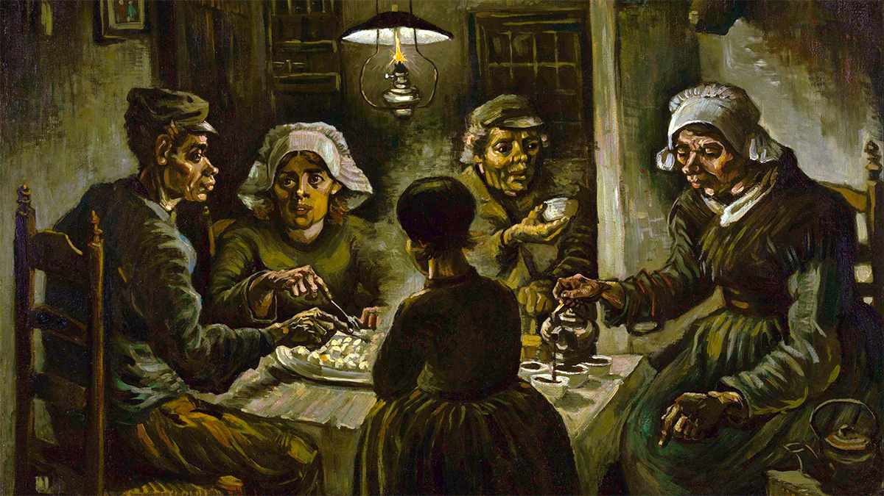

I Mangiatori di Patate è uno dei primi quadri celebri di Vincent Van Gogh, estremamente influenzato dalle sue travagliate esperienze giovanili.
L’artista, nato nel 1853 a Groot Zundert, era il primo dei 6 figli di un pastore calvinista. Cresciuto in un ambiente austero e rigoroso, non essendo particolarmente portato per lo studio, a 15 anni iniziò a lavorare per una ditta che commerciava opere d’arte, la Goupil. Dopo alcuni anni di lavoro, che lo portarono a trasferirsi più volte, fu licenziato a causa del suo comportamento, i suoi disagi esistenziali infatti l’avevano reso incapace di continuare la sua professione. Lo sostituì suo fratello Theo, che riuscì a costruirsi una discreta carriera che gli consentì di poter sostenere l’amato fratello Vincent, anche economicamente, per tutta la vita.
Il giovane Van Gogh, spinto da una fede quasi ossessiva, tentò allora gli studi teologici per diventare pastore e, pur fallendo, riuscì a trasferirsi come predicatore in una regione mineraria del Belgio, tra la miseria assoluta dei lavoratori locali, che lo segnò profondamente.
Allontanato dalle autorità ecclesiastiche per i suoi atteggiamenti di eccessiva partecipazione ai drammi altrui, nel 1881 riprese a studiare arte a Bruxelles, e nel 1883 si trasferì a Nuenen, una cittadina agricola olandese dove cominciò a ritrarre i volti affaticati e denutriti dei poveri contadini.
I Mangiatori di patate del 1885, è uno dei quadri dipinti in quel villaggio. Come puoi notare i volti sono abbruttiti, sebbene sereni, e non c’è il tentativo di comunicare il bello, piuttosto l’orrore della miseria e la dignità del lavoro manuale. Lo stesso Van Gogh scrisse al fratello Theo, di voler “far capire che questa povera gente, che alla luce di una lampada mangia patate servendosi dal piatto con le mani, ha zappato essa stessa la terra dove quelle patate sono cresciute …”.
Van Gogh qui porta all’estremo il realismo. Come puoi notare usa come tonalità dominanti i marroni, il colore della terra, e pennellate molto rozze, quasi quanto i soggetti che vuole rappresentare.
Curiosità: Le patate, tanto diffuse e apprezzate oggi in Europa, in realtà vi giunsero dall’America solo nel Cinquecento e nei secoli successivi salvarono la popolazione di diversi paesi da terribili carestie.

https://www.youtube.com/watch?v=xiM8BFDh3w8

LA PAROLA La condizione di servo (Fil 2,5-11)

2,5 Abbiate in voi gli stessi sentimenti che furono in Cristo Gesù, 6 il quale, pur essendo di natura divina, non considerò un tesoro geloso la sua uguaglianza con Dio; 7 ma spogliò se stesso, assumendo la condizione di servo e divenendo simile agli uomini; apparso in forma umana, 8 umiliò se stesso facendosi obbediente fino alla morte e alla morte di croce. 9 Per questo Dio l'ha esaltato e gli ha dato il nome che è al di sopra di ogni altro nome; 10 perché nel nome di Gesù ogni ginocchio si pieghi nei cieli, sulla terra e sotto terra; 11 e ogni lingua proclami che Gesù Cristo è il Signore, a gloria di Dio Padre.

L’ENCICLICA da Fratelli tutti di papa Francesco (FT 234)

234. Spesso gli ultimi della società sono stati offesi con generalizzazioni ingiuste. Se talvolta i più poveri e gli scartati reagiscono con atteggiamenti che sembrano antisociali, è importante capire che in molti casi tali reazioni dipendono da una storia di disprezzo e di mancata inclusione sociale. Come hanno insegnato i Vescovi latinoamericani, «solo la vicinanza che ci rende amici ci permette di apprezzare profondamente i valori dei poveri di oggi, i loro legittimi aneliti e il loro specifico modo di vivere la fede. L’opzione per i poveri deve portarci all’amicizia con i poveri».

Alla luce del commento al brano mi fermo sulla parola evidenziata in rosso e su questa parola applico:
- la mia memoria (che cosa mi ricorda?)
- la mia intelligenza (che cosa mi fa capire?)
- il mio desiderio (che nuovi desideri suscita in me?)

CONDIVISIONE DELLE RIFLESSIONI

PREGHIERA Insegnaci a non amare noi stessi di Raoul Follerau

Insegnaci, Signore, a non amare solo noi stessi,
a non amare soltanto i nostri cari,
a non amare soltanto quelli che ci amano.
Insegnaci a pensare agli altri,
ad amare anzitutto quelli che nessuno ama.
Concedici la grazia di capire che in ogni istante,
mentre noi viviamo una vita
troppo felice e protetta da te,
ci sono milioni di esseri umani,
che pure sono tuoi figli e nostri fratelli,
che muoiono di fame
senza aver meritato di morire di fame,
che muoiono di freddo
senza aver meritato di morire di freddo.
Signore abbi pietà di tutti i poveri del mondo;
e non permettere più, o Signore,
che viviamo felici da soli.
Facci sentire l'angoscia della miseria universale
e liberaci dal nostro egoismo.
Signore, tu ci ricordi che i poveri esistono ancora
E sono più numerosi di quello che si pensa.
Non sono una categoria standard come un tempo,
non sono una categoria mobile,
quasi una variabile della nostra società,
che produce sempre nuove sacche di miseria.
Ci sono i poveri che vanno in divisa,
sono quelli che hanno le caratteristiche dei poveri di tutti i tempi,
e ci sono quelli che, sull’abito impeccabile tagliato su misura della moderna civiltà,
irriconoscibili quindi come poveri,
hanno magari un piccolo distintivo che li contraddistingue come tali.
Sì, perché la povertà non è solo quella del denaro,
ma anche la mancanza di salute, la solitudine affettiva,
l’insuccesso professionale, l’assenza di relazioni,
gli handicap fisici e mentali, le sventure familiari
e tutte le frustrazioni che provengono da una incapacità
ad integrarsi nel gruppo umano più prossimo.

Giovedì 4 Agosto 2022 / Giorno 6

CIÒ CHE NON HA PREZZO: LA SALUTE
l’acqua dal suo ciclo ad una nuova forma nel riciclo

CANZONE Comfortably numb (1979) dei Pink Floyd
Questo testo esprime molto bene il nesso imprescindibile e interconnesso fra la salute fisica, mentale, spirituale, psicologica che costituisce la salubrità di ogni essere umano. Il fascino complicato e misterioso che il brano ci trasmette aiuta ciascuno di noi a lasciarci andare a quella ricerca di responsabile cura che siamo tenuti a portare alla nostra vita e a quella degli altri.

Hello? (Hello? Hello? Hello?)
Is there anybody in there?
Just nod if you can hear me
Is there anyone home?
Come on now
I hear you're feeling down
Well I can ease your pain
Get you on your feet again
Relax
I'll need some information first
Just the basic facts
Can you show me where it hurts?
There is no pain you are receding
A distant ship smoke on the horizon
You are only coming through in waves
Your lips move but I can't hear what you're saying
When I was a child I had a fever
My hands felt just like two balloons
Now I've got that feeling once again
I can't explain you would not understand
This is not how I am
I have become comfortably numb
I have become comfortably numb
Okay (okay, okay, okay)
Just a little pinprick
There'll be no more, ah
But you may feel a little sick
Can you stand up?
I do believe it's working, good
That'll keep you going through the show
Come on it's time to go
There is no pain you are receding
A distant ship, smoke on the horizon
You are only coming through in waves
Your lips move but I can't hear what you're saying
When I was a child
I caught a fleeting glimpse
Out of the corner of my eye
I turned to look but it was gone
I cannot put my finger on it now
The child is grown
The dream is gone
I have become comfortably numb.

Piacevolmente insensibile

Pronto?
C’è qualcuno qui?
Annuisci, se mi senti
C’è qualcuno a casa?
Vieni, ora,
Ho sentito che ti senti giù
Beh, io posso alleviare il tuo dolore
Rimetterti in piedi.
Rilassati.
Avrò bisogno di alcune informazioni prima
Solo i fatti più importanti
Puoi farmi vedere dove hai dolore?

Non c’è alcun dolore, ti stai allontanando
Una nave distante, fumo all’orizzonte.
Stai solo attraversando le onde
Le tue labbra si muovono ma non riesco a sentire cosa dici.
Quando ero bambino avevo una febbre
Sentivo le mani come due palloni
Adesso ho quella sensazione ancora una volta
Non posso spiegarlo, non capiresti
Questo non sono io
Sono diventato piacevolmente insensibile.

OK
Solo una piccola puntura
Non ci sarà più alcun “aaaaaaaah!”
Ma potresti sentirti un po’ nauseato
Puoi alzarti?
Io credo che funzionerà, bene.
Ti farà continuare lo spettacolo
Forza, è ora di andare.

Non c’è alcun dolore, ti stai allontanando
Una nave distante, fumo all’orizzonte.
Stai solo attraversando le onde
Le tue labbra si muovono ma non riesco a sentire cosa dici.
Quando ero bambino
Ho dato un’occhiata
Con la coda dell’occhio.
Mi sono girato a guardare ma se n’era andato
Ora non riesco a spiegarmelo
Il bambino è cresciuto
Il sogno è svanito.
Sono diventato piacevolmente insensibile.

https://www.youtube.com/watch?v=QHhNt6q06_k

LA PAROLA La guarigione del paralitico (Mc 2,1-12)

2,1 Entrò di nuovo a Cafàrnao, dopo alcuni giorni. Si seppe che era in casa 2 e si radunarono tante persone che non vi era più posto neanche davanti alla porta; ed egli annunciava loro la Parola.
3 Si recarono da lui portando un paralitico, sorretto da quattro persone. 4 Non potendo però portarglielo innanzi, a causa della folla, scoperchiarono il tetto nel punto dove egli si trovava e, fatta un'apertura, calarono la barella su cui era adagiato il paralitico. 5 Gesù, vedendo la loro fede, disse al paralitico: «Figlio, ti sono perdonati i peccati».
6 Erano seduti là alcuni scribi e pensavano in cuor loro: 7 «Perché costui parla così? Bestemmia! Chi può perdonare i peccati, se non Dio solo?». 8 E subito Gesù, conoscendo nel suo spirito che così pensavano tra sé, disse loro: «Perché pensate queste cose nel vostro cuore? 9 Che cosa è più facile: dire al paralitico «Ti sono perdonati i peccati», oppure dire «Àlzati, prendi la tua barella e cammina»? 10 Ora, perché sappiate che il Figlio dell'uomo ha il potere di perdonare i peccati sulla terra, 11 dico a te - disse al paralitico -: àlzati, prendi la tua barella e va' a casa tua». 12 Quello si alzò e subito presa la sua barella, sotto gli occhi di tutti se ne andò, e tutti si meravigliarono e lodavano Dio, dicendo: «Non abbiamo mai visto nulla di simile!».

L’ENCICLICA da Fratelli tutti di papa Francesco (FT 35)

35. Velocemente però dimentichiamo le lezioni della storia, «maestra di vita». Passata la crisi sanitaria, la peggiore reazione sarebbe quella di cadere ancora di più in un febbrile consumismo e in nuove forme di auto-protezione egoistica. Voglia il Cielo che alla fine non ci siano più “gli altri”, ma solo un “noi”. Che non sia stato l’ennesimo grave evento storico da cui non siamo stati capaci di imparare. Che non ci dimentichiamo degli anziani morti per mancanza di respiratori, in parte come effetto di sistemi sanitari smantellati anno dopo anno. Che un così grande dolore non sia inutile, che facciamo un salto verso un nuovo modo di vivere e scopriamo una volta per tutte che abbiamo bisogno e siamo debitori gli uni degli altri, affinché l’umanità rinasca con tutti i volti, tutte le mani e tutte le voci, al di là delle frontiere che abbiamo creato.

Alla luce del commento al brano mi fermo sulla parola evidenziata in rosso e su questa parola applico:
- la mia memoria (che cosa mi ricorda?)
- la mia intelligenza (che cosa mi fa capire?)
- il mio desiderio (che nuovi desideri suscita in me?)

CONDIVISIONE DELLE RIFLESSIONI

PREGHIERA alla Vergine Maria per i malati

Vergine Maria,
sii al capezzale di tutti i malati del mondo:
di coloro che, in questo momento,
hanno perduto conoscenza e stanno per morire;
di coloro che stanno per iniziare la loro agonia;
di coloro che hanno abbandonato
ogni speranza di guarigione;
di coloro che gridano e piangono di dolore;
di coloro che non riescono a curarsi
per mancanza di denaro;
di coloro che vorrebbero camminare
e che devono rimanere immobili;
di coloro che dovrebbero mettersi a letto
e che la miseria costringe a lavorare;
di coloro che cercano invano, nel letto,
una posizione meno dolorosa;
di coloro che passano delle lunghe notti
senza poter dormire;
di coloro che sono tormentati
dalla preoccupazione di una famiglia dell’indigenza;
di coloro che devono rinunciare
ai loro più cari progetti per l’avvenire;
di coloro, soprattutto, che non credono ad una vita migliore;
di coloro che non sanno che il Cristo ha sofferto come loro.
Sii per questi nostri fratelli ammalati,
Madre di conforto e di consolazione.
Amen.

